The United States of America.
I sjutton sommardagar år 1776 satt Thomas Jefferson och knåpade på ett förslag som skulle bli oavhängighetsförklaringen och leda till att dom tretton kolonierna i Nordamerika tillsammans skulle bli självständiga. Den löd och lyder än idag så här (men med en massa tillägg):

- Alla människor är skapade lika.
- Varje människa har rätt till liv, frihet och strävan efter lycka.
  - Ett lands styrelse har makten, om folket inte är nöjd med styrelsesättet har folket rätt att ersätta det med ett bättre.

Den 1 juli 1776 presenterade Jefferson sitt förslag för en kommitté där Benjamin Franklin, John Adams, Roger Sherman och Robert R. Livingstone inkluderade. Dom diskuterade också den Brittiska kungen sätt att styra över britterna, dom tyckte rent av att det var tyranneri. Med över åttio ändringar på den deklarationen som Jefferson knåpat ihop röstades förslaget igenom den 2 juli av representanter från varje brittisk koloni, och den 4 juli skrevs det några kråkor på ett papper som skulle leda till att alla tretton brittiska kolonier inte längre var styrda av Storbritannien, utan var de förenta staterna av Amerika/the United States of America.
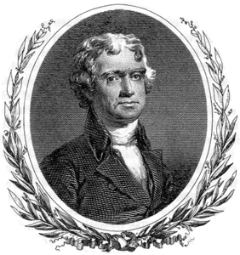
Thomas Jefferson

Varför hände detta?
Jo, det började med att många människor i Storbritannien blev förföljda av kyrkan p.g.a. religion, och folket hade förstått att Columbus funnit en väg till en ny kontinent och inte kommit till Indien. Men då tog huM?? En liten havsresa bort mot amerika trots påvens uttalande om att allt väster om den linje han dragit tillhörde Spanien (och där inkluderade Nordamerika). Där fann han att man kunde få mycket rikedomar och land om man flyttade till Amerika.

